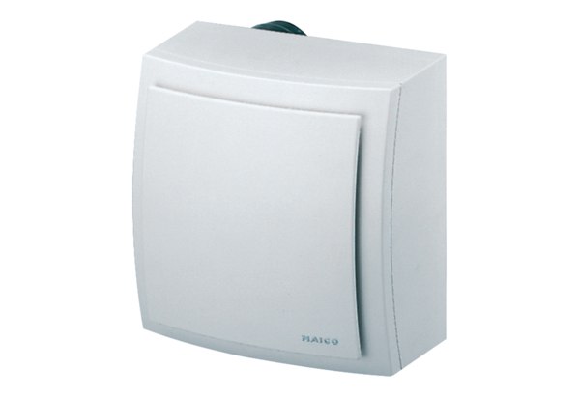Wentylator natynkowy, ochrona przeciwpożarowa ER-APB 100 HOpakowanie jednostkowe: 1 sztukaAsortyment: B
Numer artykułu: 0084.0180Producent: MAICO

